Deine Aufgabe: Du mußt erzählen, wie Ostern in Deutschland gefeiert wird!

Wann: Schreib die Wörter!
in  oder  6  nach Karneval
4  an einem 
stattfinden / feiern / gefeiert werden / dauern

Wie: Schreib unter jedes Bild den passenden Ausdruck:
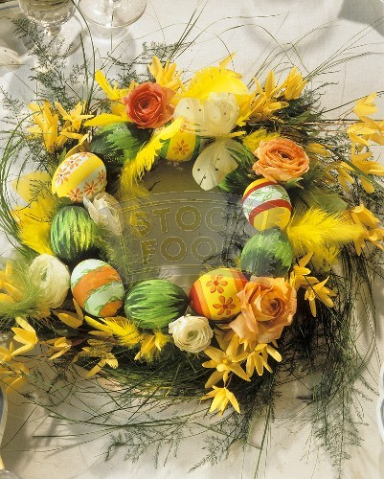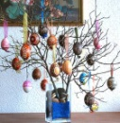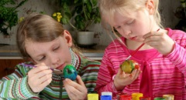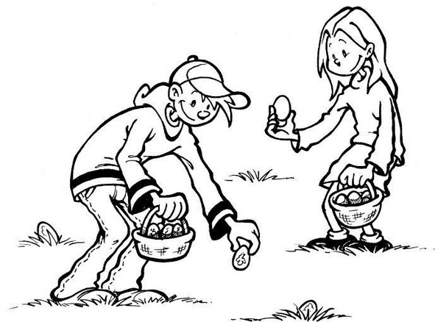

…………………………………. ………………………………… ……………………………. ……………………………..

…………………………………. ………………………………… ……………………………. ……………………………..

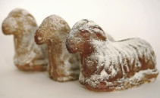

…………………………………. ………………………………… ……………………………. ……………………………..

…………………………………. ………………………………… ……………………………. ……………………………..

Was ist anders?

während

………………………………………………………………………………………………………………………………………………………………………

Was ist gleich ?
 ……….  ……..

………………………………………………………………………………………………………………………………………………………………………

Frag jetzt deine Kameraden, sie sollen mit einem Relativnebensatz antworten
→Wer dekoriert die Häuser mit einem Osterkranz?
Das sind die Deutschen, DIE ihre Häuser mit einem Osternkranz dekorieren.

Was wünscht man einander zu Ostern?

…………………………………………………………….. oder ……………………………………………………………………

Die benützten Font sind hier zu finden :
Boxquestion  : bei www.medienwerkstatt-online.de/.../fonts/ im Pack « Pädfonts1 »
Ofedis Ofedis [http://dje69r.free.fr/PoliceInversee.ttf]
Easter egg http://www.fontspace.com/dieter-steffmann/easter-egg
KG Hippity Hop http://www.fontspace.com/katz-fontz/kg-hippity-hop

